МДОУ детский сад №38 «Ромашка»
х.Красночервонный

Мастер - класс для родителей
«Новогодний венок»

Провела: Ермакова Н.С.

Мастер-класс для родителей «Новогодний венок»
Новый год приближается! Чем порадовать себя и своих детей! Конечно же, совместным творчеством, в котором можно воплотить все свои идеи и фантазии!
Представляю вашему вниманию мастер-класс «Новогодний венок».
Цель: вовлечение родителей, и детей в совместную творческую деятельность по изготовлению новогодней атрибутики. Формирование творческого подхода в оформлении венков.
Цель – изготовление рождественского венка своими руками.
Задачи:
- познакомить родителей с нетрадиционной техникой аппликации.
- развивать творческие способности и фантазию.
- воспитать чуткость к восприятию красоты праздника.
- воспитывать аккуратность, усидчивость, самостоятельность
- развивать мелкую моторику рук, художественно-эстетический вкус, творческую инициативу.
Материалы и инструменты:
Чтобы сделать поделку, нам нужны: бумажная одноразовая тарелка, цветная бумага светло- и темно-зеленая, ножницы, клей, украшения для венка, я использовала различные стразы, а так можно использовать разнообразные украшения, на вашу фантазию.
Последовательность изготовления новогоднего венка
1. Начнем с того, что у тарелки вырежем и уберем донышко, нам нужны только края.
2. Бумагу двух оттенков зеленого разрезаем на полоски по 1 см толщиной.
3. Затем при помощи клея приклеиваем полоски, как бы захватывая нашу основу. Делаем это по всей окружности тарелки.
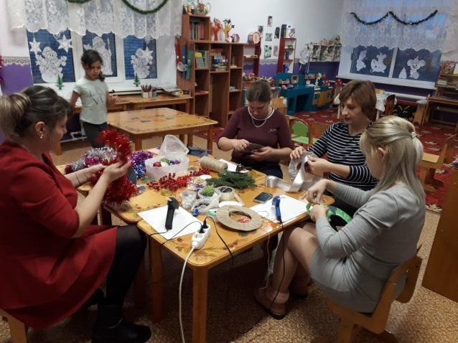
4. С помощью ножниц вырезаем каждую полоску так, чтобы ее конец напоминал флажок (вырезаем небольшие треугольники). Эту процедуру проделываем с каждой полоской. Приклеиваем по всему периметру, чередуя светлые и темные полосы.
Теперь берем нитку и делаем из нее подвеску, с помощью которой в дальнейшем будем вешать готовый веночек.
Вот что у нас получилось.
